**Альденова Айгерим Ризабекқызы**

**Бастауыш сынып мұғалімі**

**Ақмола облысы білім басқармасы «Степногорск қаласы ақыл-ой бұзушылықтарымен психикалық дамуы кеш балаларға арналған №3**

**Облыстық арнайы түзету мектеп – интернаты»**

**Әдебиеттік оқу: «Астана –арман қала» ашық сабақ**

**Сабақтың тақырыбы: «**Астана – арман қала»

**Білімділік мақсаты:** оқушыларға өлеңді түсініп оқыту, Отанымыздың белгілі жерлері туралы мағлұматтар беруді жалғастыру.Бас қаламыздың мән- мағынасын түсінуге жол салу

**Дамытушылық мақсаты:** баланың таным көкжиегін кеңейту, , айтылған мәселе төңірегінде қызығушылығын тудыру арқылы өз бетімен жұмыс жасау дағдыларын дамыту

**Тәрбиелік мақсаты:** Отанын, туған жерін сүюге, оны тани білуге, құрметтеуге тәрбиелеу

**Сабақтың түрі: ашық сабақ**

**Көрнекілігі:** интерактивті тақта, оқулық.

**Қолданылатын әдіс:** сұрақ-жауап, түсіндіру, әңгімелеу

**Сабақтың барысы:**

**І. Ұйымдастыру кезеңі.**

*Оқушылармен амандасу, кезекшімен сұхбат. Құрал-жабдықтарын тексеріп шығу. Оқушылардың зейінін сабаққа аудару.*

*Ең алдымен балалар,*бүгінгі сабағымызда жақсы көңіл күйде болу үшін, кішкене психологиялық дайындық жүргізіп алайық.

**психологиялық дайындық**

Жарқырап күн де ашылды,

Айналаға нұр шашылды.

Қайырлы күн! Біз көңілді баламыз,

Қайырлы күн! Сәлемдесіп аламыз.

Мақсатымыз - білім алу,

Міндетіміз - еңбектену

Еңбектену арқылы

“5 “- ке қолды жеткізу!

**Қызығушылықты ояту. Сабақтағы ұранымыз**

Ал, енді, балалар, күнделікті сабағымыздың ұранын айтып кетейікші.

Ана тілің-арың бұл

Ұятың боп тұр бетте

Өзге тілдің бәрін біл

Өз тілінді құрметте! (слайд)

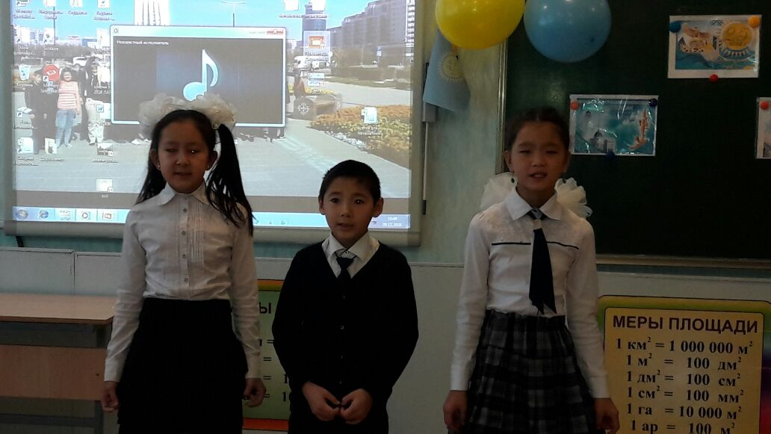

**II. Жаңылтпаш:**

1**.**Тақпақ жаттап, (слайд)

Айтсақ жақсы-ақ.

Жатка тақпақ

Жатта тақ-тақ

2. Ата мен әже, ана да,

Алма мен алмұрт тереді,

Ауырға Арман бала да,

Арбамен тасып береді.

**ІІІ. Үй жұмысын тексеру: (**Отан, Тәуелсіздік туралы тақпақтар жатқа)

1.Жастан сүйіп, аңсаған

Тәтті күй мен кәусар ән.

Ол-біздің Қазақстан!

Анамыздай тілеуі ақ

Отан бізде біреу-ақ!

Ол-біздің Қазақстан! (Аружан)

2. Сүйем сені ,туған жер,

Әжем жөргек жуған жер.

Шапқан жауды еліме

Батыр бабам қуған жер.

Сүйем сені ,туған жер,

Байлық, бақыт тұнған жер.

Миллиард пұт астықты

Қамбаға жылда құйған жер.

Сүйем сені ,туған жер,

Өнер, білім қуған жер.

Ұшу үшін ғарышқа

Тоқтар белін буған жер. (Рабиға)

3. Он алтыншы желтоқсан

Тәуелсіздік алған күн.

Мерекеге ел тосқан

Атамменен барғанмын.

Мерекеге шығады

Бүкіл халық, біліп қой.

Отандаст ар ұғады

Тәуелсіздік- ұлы той. (Бахтияр)

**IV. Жаңа сабақ.** Барлық қала жүрегі.

Барша қауым тілегі .

Әсем қала Астананы.

Барлық бала біледі.  
Балалар, біз неліктен «Астана» туралы ашық сабақ өтіп жатыр деп ойлайсыңдар?  
- Ия. Себебі, алдымызда еліміздің ең айтулы мерекесі Тәуелсіздік күні келе жатыр. Ал Астана – еліміздің бас қаласы, еліміздің жүрегі.  
- Олай болса, біздің бүгінгі ашық сабағымыз Астана қаласының құрметіне арналмақ.  
- Балалар, Астана дегенде естеріңе алдымен не түседі?  
- Әрине, Бәйтерек, Ақ Орда, Ханшатыр, «Нұр Астана» мешіті.

Астана біздің еліміздің бас қаласы, Отанымыздың астанасы. Ақмола 1939 жылы аталды, Целиноград 1961жылы аталды, Астана 1998 жылы аталды.

**V. Физминутка** (музыкалық)

**VI. Видео көрсету.**

**VII. Оқулықпен жұмыс.**

**«Астана – арман қала»** өлеңін оқып беру.

**Сөздік жұмыс:** Төсінде- жанында,жағасында,ортасында.

Ақ мәрмәр- құнды тас, ғимараттың көбі ақ мәрмәр тастан

салынып жатыр.

Оқушыларға оқыту. Өлеңмен жұмыс сұрақ жауап түрінде өтеді.

* Ақын Астана қаласын қалай суреттеген?
* Астана Республикамыздың қай жерінде орналасқан?

**VIII. Ойын:** «Ойлап тап» Астана (Байтерек, Ақ орда, Ханшатыр )

Қазақстан (Тәуелсіздік, Ту, Елтаңба, Әнұран)

Су ( Мөлдір,таза,Есіл )

Тышқан (Сұр, кішкентай, )

Құм (қант,көл, саяжай)

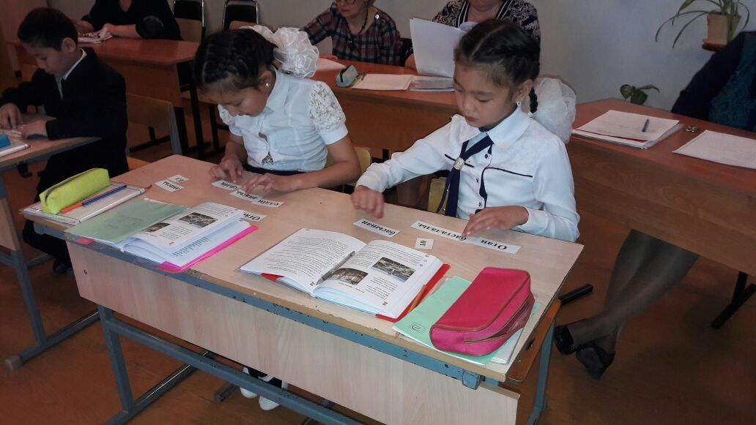

**IX.Сұраққа жауап алу.**

- Қай жылы біз Тәуелсіздігімізді алдық?

1991 жылы 16 желтоқсан Тәуелсіздік күні болып жарияланды.

- Биыл Тәуелсіздігімізге неше жыл толып отыр?

25 жыл

- Ең алғаш қазақ елінің Президенті болып кім сайланды?

Нұрсұлтан Әбішұлы Назарбаев.

- Рәміздерге не жатады?

Ту, Елтаңба, Әнұран. **слайд**

**X.Тақтамен жұмыс:**

**тапсырма.** Сөйлемді ретімен дұрыс құрап шығыңдар.  
1. Ең, әдемі, Қазақстандағы, Астана, қала.  
2. Ғимараттардың, елбасының, салынған, бәрі, қолдауымен.  
3. Елден, басқа, қонақтар, көп келеді, Астанаға.  
4. Астанасы, еліміздің, қала, өсіп, келе жатқан..

**XІ. Астананың суретін ауызша баяндау.**

**ҮІ. Сабақты қорыту:** Ақ қағазға 1.Аталуы 2. Бас кейіпкерлер 3. Болып жатқан жері 4.тарихы 5. Қиындық 6. Қиындықты шешу.

**ҮІІ. Үйге тапсырма**

«Астана-арман қала» Өлеңді жаттап алу.

**ҮІІІ. Бағалау**

Сабаққа белсене қатысқан оқушыларды мадақтап, бағалау.

